Conception de sites Web de production ... Avec Adobe Illustrator?

Certes, Adobe Illustrator est souvent très certainement pas le premier choix qui vient à l'esprit quand il s'agit de la conception Web. Fireworks et Photoshop sont utilisés beaucoup plus souvent, et il ya de bonnes raisons pour cela. Néanmoins, bien que Illustrator a traditionnellement été utilisé pour dessiner des illustrations et des logos, vous pouvez l'utiliser pour concevoir des modèles et des interfaces utilisateur, aussi.
En fait, à mon avis, vous pouvez utiliser Illustrator pour résoudre certaines tâches de conception ordinaire de meilleure qualité et plus facilement que vous le feriez avec d'autres outils. Avec les techniques et les conseils que je voudrais vous présenter dans cet article, je suis certain que vous serez en mesure de construire modulaire, flexible sites en moins de temps et avec moins de travail.

Raisons pour utiliser Illustrator pour le web design

Design plus rapide
Contrairement au paradigme calques dans Photoshop (c.-à-tout d'abord sélectionner la couche, et ensuite travailler sur lui), Illustrator utilise un "plan de travail" paradigme: chaque objet est sélectionnable directement sur la toile. En un seul clic, vous pouvez manipuler n'importe quel objet sur le plan de travail (par le redimensionnement, déplacement, redimensionnement, etc) et de le rendre au pixel près avec le panneau Transformer (disponible uniquement dans Illustrator CS5). Il est plus intuitif et nécessite moins de clics de souris, ce qui rend votre travail plus fluide.
Vous pourrez également gagner du temps avec deux fonctions très utiles qui sont uniques dans Illustrator:
- Créer modulaire conceptions Web avec les symboles du panneau et
- format texte rapidement avec le paragraphe et le style de texte des panneaux.
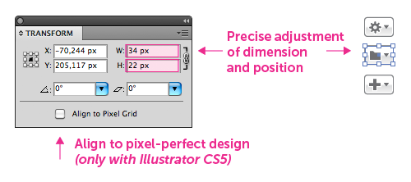

Pensez modulaire
Utilisation du panneau de symboles, vous pouvez créer des composants réutilisables qui vous fera économiser du temps lors de la mise à jour vos dessins ou à partir de zéro. Cette technique est particulièrement utile pour les éléments récurrents, tels que des boutons, des barres de navigation, éléments de pagination, pieds de page, etc
Comment faire pour créer des composants réutilisables?:
- Créer un composant maître (un bouton, barre de navigation, etc), et l'enregistrer comme un «symbole» dans le panneau Symboles.
- Faites glisser votre composant nouvellement créé à partir du panneau Symboles et déposez-le dans votre conception.
- Maintenant, lorsque vous modifiez votre bouton maître dans la bibliothèque des symboles, toutes les occurrences du symbole lié mettra à jour aussi.
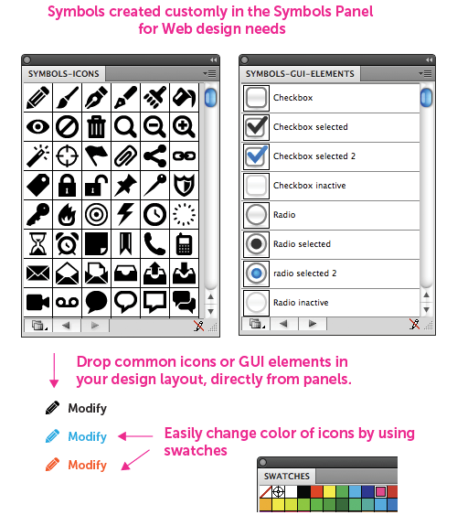

Outil rapide pour la création d'Wireframes
Illustrator est utile pour wireframing, vous permettant d'afficher rapidement la configuration de base et de navigation pour les clients. J'ai l'habitude de commencer par établir une maquette en noir et blanc, en utilisant de simples boîtes, des lignes et la typographie. Après avoir présenté l'armature à l'approbation du client, je crée un design plus sophistiqué, avec des couleurs et des effets sur l'armature (nous aborderons cette partie en détail plus loin dans l'article).
Voici les avantages de la préparation du fil de fer dans Illustrator:
- Illustrator est rapide pour le dessin en fil de fer en raison de sa nature vectorielle. Vous pouvez créer des boîtes, des lignes et du texte rapidement et facilement.
- Vous pouvez utiliser des bibliothèques d'éléments communs, tels que des boutons et des icônes, et déposez-les facilement dans l'armature.
- Une fois l'armature de base a été approuvée, vous gagnez du temps la création de la conception finale parce que la présentation et le contenu sont déjà en place. Parfois, faire le design final est aussi facile que le formatage du texte avec les feuilles de style et de l'application de certains styles graphiques.
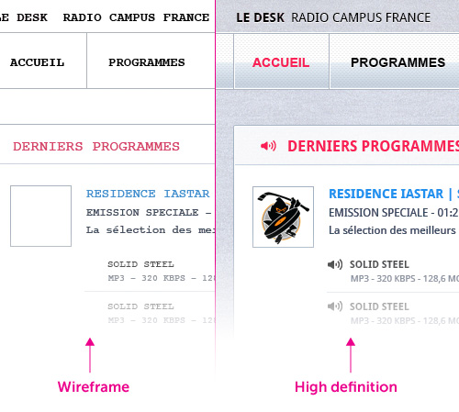

Text Format rapidement et facilement
Si vous utilisez CSS ou InDesign, puis vous serez déjà familiarisé avec "Caractère" et "Paragraphe" styles et comment ils sont puissants pour modifier rapidement et de contrôler la disposition du texte. Vous pouvez faire de même avec Illustrator. La bonne chose est que les actions Illustrator beaucoup d'InDesign fonctionnalités typographiques avancées.
Par exemple, utiliser un paragraphe de style pour tous les corps de texte sur votre site web que vous souhaitez style. Ensuite, lorsque vous effectuez une modification (par exemple, changer la police d'Arial Verdana), le corps du texte sur chaque page de votre conception régler tout de suite.
En plus de styles de paragraphe, vous pouvez utiliser la Pipette outil pour appliquer rapidement des styles de texte différents bits de texte:
- Sélectionnez le texte dont le style que vous souhaitez reproduire et
- Cliquez sur le texte que vous voulez le style et ... Voila! Le style est immédiatement appliqué.
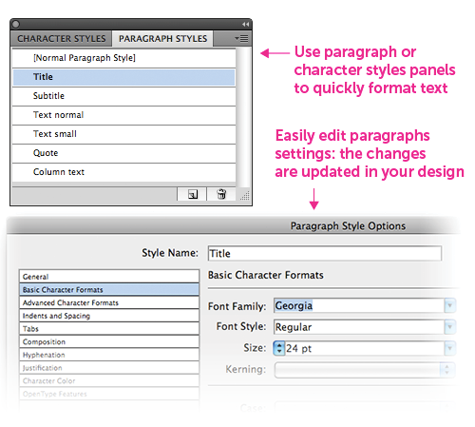

Devenez un Designer Agile
Etre capable de changer rapidement votre mise en page, sans beaucoup d'effort est la clé de la conception à l'évolution rapide de la profession. Après des années de l'aide de Photoshop d'Adobe pour la conception Web, je commençais à me sentir comme un «pixel sur mesure," l'aide de ciseaux terne et la craie.
Je pense que la nature bitmap de la demande n'est pas optimisée pour effectuer des processus de base de la conception Web. Par exemple, supposons que je veuille autour d'une forme. J'aurais besoin de suivre ces étapes: sélectionner la zone, utilisez le "Cycle de la sélection" fonction, inverser la sélection et ensuite découpé la zone sélectionnée de sorte que la zone préservée apparaîtra arrondis.
Avec Illustrator, je viens d'appliquer un effet arrondi à ma sélection. En outre, je peux enregistrer ce style graphique et l'appliquer à d'autres éléments. De cette façon, Illustrator vous permet de répondre rapidement aux besoins de vos clients.
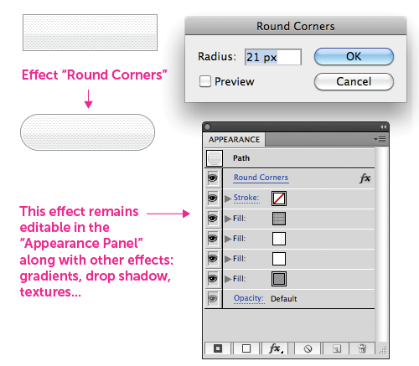

Focus sur conception simple et propre
Illustrator propose les options graphiques plus simple que Photoshop, ce qui peut vous aider à mettre l'accent sur les principes de la conception sonore et cesser de gaspiller du temps sur les effets inutiles et des filtres. Photoshop reste incontestablement la meilleure option si vous voulez des interfaces complexes avec beaucoup d'effets graphiques, tels que des fonds texturés et des effets d'éclairage complexes. Mais si vos conceptions sont simples et propres, alors je suis persuadé que vous devez remplir votre travail plus rapidement et plus efficacement avec Illustrator. Et si vous avez vraiment besoin de graphiques complexes et texturées, vous pouvez accomplir ceci avec Illustrator, aussi, mais il faut un certain savoir-faire. Plus tard, nous allons discuter de la façon d'améliorer vos conceptions en évitant les trop propre "vecteur" comparer, comme on le voit dans les boutons de texture ci-dessous.
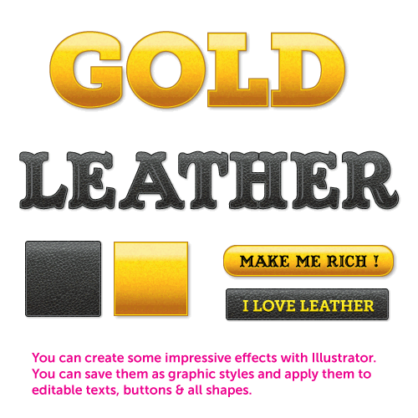

Travail léger et plus rapide
Les images vectorielles sont plus petites que les images pixellisées. Ainsi, Illustrator vous aidera à créer des designs qui sont plus légères et moins gourmandes en temps processeur que ceux réalisés avec Photoshop. Cela vous permet de regrouper un grand nombre d'écrans d'interface dans le même fichier Illustrator, en évitant l'inconvénient d'avoir à ouvrir plusieurs fichiers lors de la conception.
Au cours de ma carrière, j'ai conçu jusqu'à 30 écrans de tous dans le même fichier Illustrator tout en gardant la taille de moins de 5 Mo (à l'exclusion des images bitmap). Parce que Illustrator n'est pas aussi exigeant sur votre CPU et requiert moins de mémoire, vous pouvez continuer à ouvrir plusieurs applications en même temps, sans ralentir votre ordinateur. Vous n'avez pas besoin de la machine la plus puissante (et donc plus cher) pour créer, modifier et exporter vos dessins.

Comment faire pour créer des dessins et modèles modulaires
Pour rendre la discussion plus intéressante en termes de combien exactement, on peut utiliser Illustrator pour les tâches de création graphique, penchons-nous sur la technique ultime Illustrator pour les concepteurs Web: création d'une conception modulaire avec des symboles de vecteur.

Gagnez du temps avec bibliothèques de symboles
Les symboles de la bibliothèque vous permet de réutiliser et modifier des éléments dans un site Web entier. Non seulement il vous sauver du temps, mais il vous aide à construire une bibliothèque d'objets qui peuvent être utilisées maintes et maintes fois.
Illustrator extraits tous vos symboles dans le panneau Symboles, et vous pouvez créer autant de panneaux que vous avez besoin. Vous pouvez organiser votre travail en créant des groupes spécifiques à chaque type de GUI élément commun: les flèches, icônes, boutons, etc De cette façon, il vous suffit de naviguer à travers vos symboles, sélectionnez celui que vous voulez, et déposez-le dans la conception de votre plan de travail.
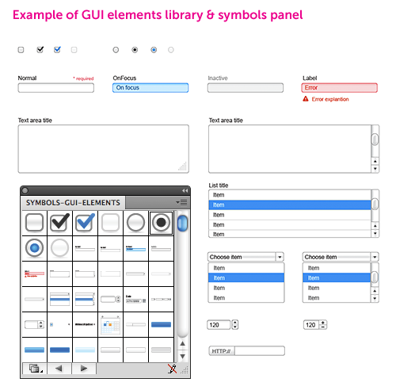

Gardez votre conception cohérente
composants Symbole vous aider à maintenir l'apparence d'une conception tout au long de l'ensemble du site. En centralisant la conception des composants avec des symboles maître, vous êtes en mesure d'afficher tous vos éléments à la fois et assurez-vous que le style que vous travaillez en direction est conforme. Pas plus aurez-vous besoin de vérifier chaque écran pour voir si vous avez oublié de mettre à jour un élément.
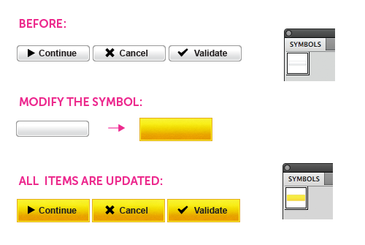

Constituer une bibliothèque des composants pour les projets futurs
Parce que les composants se trouvent dans le panneau Symboles, ils sont séparés de la mise en page design. En ajoutant des composants en permanence à votre bibliothèque, vous constituer une collection d'objets qui peuvent être réutilisés ou modifiés dans d'autres projets. L'augmentation de l'efficacité devient vite exponentielle. Il s'agit de la première étape pour construire votre propre interface cadre.
Mon humble conseil pour vous aider à organiser votre travail est d'utiliser également des panneaux différents pour chaque groupe d'éléments d'interface graphique. Au fil des ans, j'ai découvert qu'il est préférable d'avoir un panneau pour les flèches, l'une des icônes et un pour les éléments de l'interface graphique de base (boutons, éléments de formulaires, etc.) Vous pouvez voir un exemple de composants d'interface graphique d'une bibliothèque en téléchargeant mon GUI cadre de conception libre .
Pour créer votre propre panneau Symboles, d'abord, ajouter une forme vectorielle sur le panneau Symbole en le laissant tomber à l'intérieur. Ensuite, enregistrez ce bibliothèque de symboles en tant que fichier AI en sélectionnant «Enregistrer la bibliothèque de symbole» dans les options du panneau Symbole:
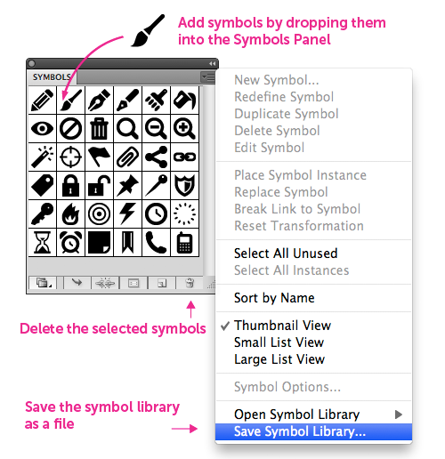
Vous pouvez ajouter autant de panneaux Symbole de nombreux au plan de travail que vous le souhaitez en allant à la fenêtre → bibliothèques de symboles.
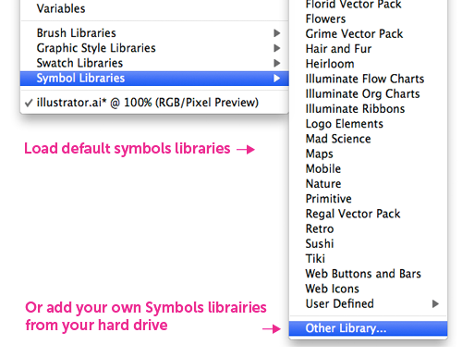

Limitations Conception modulaire avec Photoshop
Photoshop a l'option "formes des douanes», qui sont semblables aux «Symboles» dans Illustrator, mais a trois limites majeures:
- Vous ne pouvez pas définir une taille précise pour les éléments que vous créez. Disons que vous dessinez une zone pour une forme personnalisée, sans connaître la taille exacte que vous souhaitez. Il n'ya pas de champ modifiable qui vous permet d'ajuster les dimensions à la taille exacte dont vous avez besoin.
- Vous ne pouvez pas modifier les dimensions de la "forme personnalisée" une fois qu'il a été créé.Cela rend vos conceptions rigides et de main-d'œuvre. Ces formes personnalisées se comporter davantage comme une brosse vecteur de composants réutilisables pour la conception Web.
- Il n'ya pas de panneau spécifique pour gérer vos formes personnalisées. Ajout d'une forme personnalisée au référentiel exige nombre de clics à chaque fois: cliquez sur l'icône forme personnalisée, activez le panneau déroulant pour voir les formes de douane, cliquez sur pour sélectionner la forme. Puis enfin, cliquez sur la mise en page et de définir la taille de la forme en le faisant glisser à la dimension désirée. C'est un processus fastidieux. Illustrator définissable panneaux Symboles est beaucoup plus facile à utiliser et est la principale raison pour laquelle je crois sincèrement Illustrator est l'outil de conception Web de qualité supérieure.

Créer des dessins et modèles professionnels
Vous pouvez concevoir des professionnels, des interfaces sophistiquées avec Illustrator. Regardez les boutons ci-dessous. Remarquez qu'ils ont un aspect texturé et divers effets visuels (ombres portées, lueur interne, etc). Avec un peu de pratique et un bon oeil, vous pouvez obtenir les mêmes conceptions graphiques que vous le feriez avec Photoshop. L'avantage évident, cependant, est que ces éléments sera complètement modifiable, redimensionnable et réutilisables.

Ajouter des effets visuels
Bien qu'il ait moins de filtres intégrés des effets graphiques de Photoshop, Illustrator comprend les plus utiles: les ombres portées, textures, le bruit, les coins arrondis, et la lueur intérieure et extérieure. En se concentrant votre créativité sur moins d'effets, vous travaillerez plus efficacement et de passer moins de temps à jouer avec les effets.
Tous les paramètres du filtre sont situés dans le panneau Aspect et vous pouvez enregistrer toutes les combinaisons d'effets comme un style graphique, ce qui facilite la réutilisation ou de modifier vos conceptions. Rappelez-vous, avec Illustrator vous avez le pouvoir de conception modulaire: lorsque vous mettez à jour un style graphique, toutes les occurrences de l'élément en utilisant ce style est mis à jour ainsi.
Une autre fonctionnalité puissante de Illustrator est le nombre infini de lignes qui peuvent être placés autour des éléments vectoriels et le nombre illimité de fond comble qui peut être ajouté à n'importe quel objet. Faites des essais avec ceux-ci, et vous pouvez créer des styles en couches complexes.
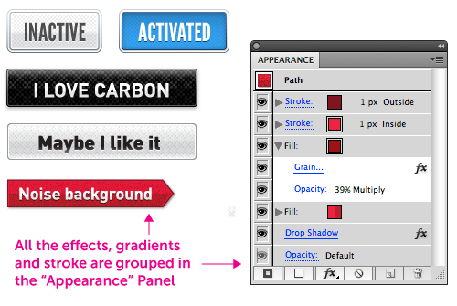

Texturisez Votre Design
Il est généralement préférable d'éviter les stériles "vecteur" regarder dans vos créations en ajoutant de la texture aux éléments de la mise en page.
Voici trois méthodes principales de texture dans Illustrator :
- Utilisez bitmaps sans soudure et répétitives. Pour les fonds de grandes, de l'importation d'une texture en sélectionnant Fichier → Place, puis l'ajouter en tant que nuance dans le panneau de Swatch. Ensuite, vous pouvez l'utiliser pour remplir n'importe quelle forme.
- Utilisez les filtres Esthétiques (→ Effets Esthétiques) pour ajouter un peu de bruit ou de la texture à un arrière-plan.
- Utilisez la texture échantillons fournis avec Illustrator, et de les mettre au-dessus d'un remplissage de fond. Modifier la texture de remplissage à un mode d'opacité comme Multiplier, et régler l'opacité pour se situer entre 15 et 20% pour lui donner un effet subtil fondu.
Encore une fois, vous pouvez enregistrer tous ces effets texture et le bruit comme un style graphique et réutiliser ou de les modifier plus tard.
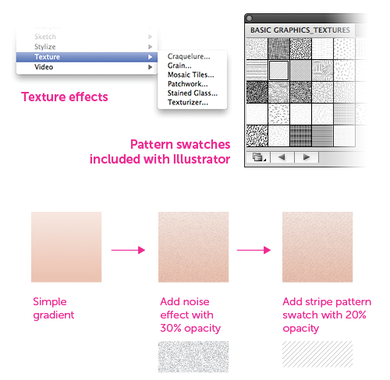
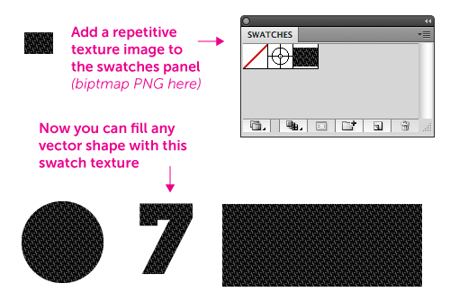

Créer des dégradés parfaits
La dernière version d'Illustrator (CS5) est emballé avec des gradients sophistiqués, y compris les paramètres d'opacité pour chaque point de couleur et dégradés elliptiques. Vous pouvez cliquer directement sur un objet à personnaliser le dégradé de remplissage avec des préférences différentes: angle, l'emplacement, les curseurs de couleurs, point focal, l'origine, etc Le processus est très efficace et est un peu supérieure à celle de Photoshop, dans laquelle le flux de travail entravé par une fenêtre d'édition gradient intermédiaire.
Actuellement, Illustrator manque encore quelques gradient dithering options (qui se trouve dans d'autres applications telles que feux d'artifice), qui peut parfois conduire à «l'effet de bande». Une solution de contournement efficace est d'ajouter de la texture et / ou le bruit de vos dégradés, comme expliqué dans le section précédente.
Notez que Fireworks offre plusieurs types de dégradés. Toutes les versions (y compris CS3, CS4, CS5) ont linéaire, radial, Rectangle, Cone, Contour, Ellipse, Bars, Ripples et certains types de gradient plus. Feux d'artifice a beaucoup d'autres types de dégradés, et ces gradients sont également «en direct éditable» sur la toile, tout comme dans la dernière version d'Illustrator.
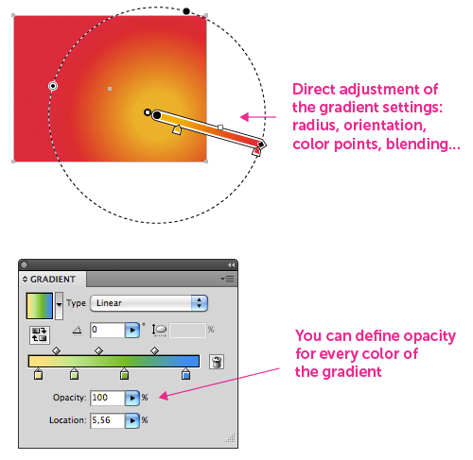

Effets d'arrondi
Ajout d'angles arrondis à n'importe quelle forme, y compris la typographie, est très simple dans Illustrator.Il suffit de cliquer sur n'importe quel objet sur le plan de travail pour le sélectionner. Ensuite, choisissez Effet → Esthétiques → Coins arrondis à partir du menu principal, et de définir le rayon de la courbe. Plus tard, vous pouvez modifier le rayon en utilisant le panneau Aspect . Photoshop, d'autre part, vous permet d'ajouter des coins arrondis seulement à rectangles, et une fois le rayon est défini, il ne peut pas être modifié.
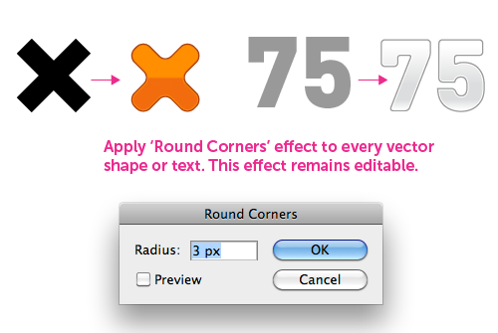

Smart Redimensionnement Avec "9 Slices" Scaling Outils
Avec Illustrator CS5, vous pouvez redimensionner un objet sans le dénaturer. Vous définissez des zones d'étendre et de certaines zones à préserver (coins arrondis, par exemple). Sauvegarder cet objet comme un symbole, et vous avez maintenant un composant réutilisable GUI.
La fonction de redimensionnement à 9 découpes n'est pas nouveau pour la ligne de produits Adobe. Elle a d'abord paru dans Adobe Fireworks CS3 (elle a appliqué sur les symboles que dans la version CS3). Dans Fireworks CS4, la fonction est devenue une nouvelle "échelle à 9 découpes" outil, et maintenant il peut être utilisé sur n'importe quel objet sur la toile. Photoshop ne possède pas cette option à tous.
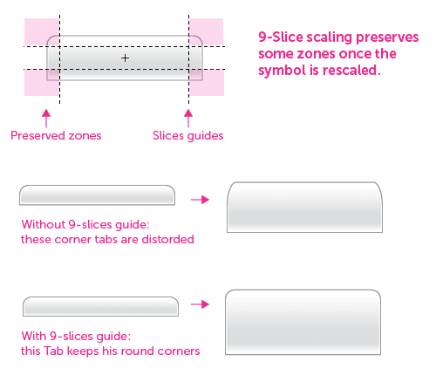

Options avancées pour le texte
Dans Illustrator, vous pouvez ajuster le texte autour des images - le texte sera automatiquement s'adapter aux changements de taille de l'image - et de définir les marges à l'extérieur, comme vous le feriez dans les programmes de mise en page de texte à pleine puissance comme InDesign et QuarkXPress.
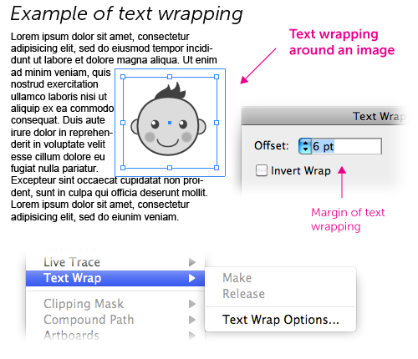

Insertion d'images Bitmap
Utilisation de photos dans votre mise en page, tels que des photos de produits, des illustrations ou des œuvres d'art, est aussi simple que glisser-déposer les fichiers d'image sur la toile. Cela fonctionne avec la PNG, GIF et JPG. Vous pouvez également coller directement à partir du presse-papiers.
Si vous avez besoin d'images qui sont transparents, utilisez la "Place l'image" de fonction pour insérer l'image et lien vers le fichier source (Fichier → Place). En prime, chaque fois que vous mettez à jour le fichier original dans un autre programme de retouche d'image, l'image dans Illustrator refléter ces changements. Cela permettra d'accroître votre efficacité et vous faire gagner le casse-tête d'avoir à ré-importer les images.
Vous pouvez également utiliser un masque d'écrêtage avec des dégradés d'opacité la décoloration, bien que Photoshop peut l'emporter sur celui-ci pour la facilité d'utilisation. Vous pouvez apprendre toutes ces techniques avec ce tutoriel utile par VECTORTUTS .
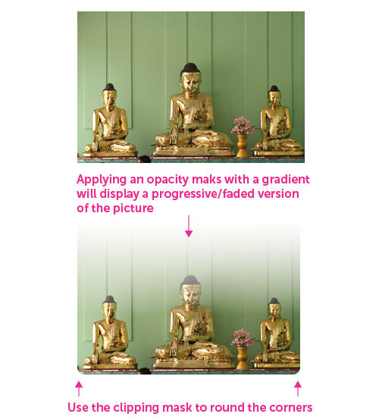

Dégradés pour la typographie des maladies
Vous pouvez utiliser les dégradés sur le texte modifiable et les courses de tous les éléments. Vous pouvez consulter ce tutoriel pour ces gradients coups pour en savoir plus à ce sujet. Avec un peu de pratique, vous maîtriserez cette technique et être capable de combiner les textures et les effets.
Qui plus est, peu importe la complexité de la typographie et du texte dans vos conceptions deviennent, ils seront toujours modifiables dans Illustrator. Une chose à garder à l'esprit, cependant, c'est que cette méthode peut être le processeur et devrait être réservé pour des titres et des éléments importants.
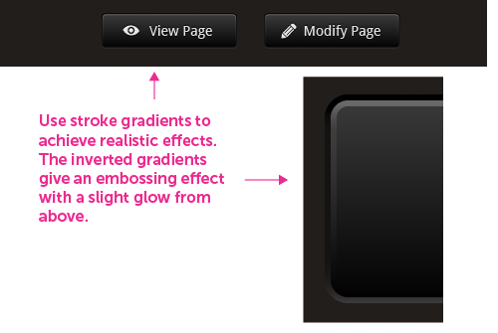

Création d'une grille dans Illustrator
À mon avis, c'est toujours une bonne idée de commencer votre projet par la conception du réseau et définir les paramètres de conception de base d'abord. Cela permettra d'économiser temps plus tard et vous aider à créer un design structuré et cohérent.
Comment faire pour créer une grille dans Illustrator?
- Créer un plan de travail qui est soit 950 ou 960 pixels de large. Ce sont les tailles de grille commune-je utiliser pour créer des sites Web qui correspondent à l'affiche de 1024 pixels de large.Remarque: la zone de plan de travail est utilisé pour la présentation du contenu. N'hésitez pas à la conception de milieux plus si nécessaire.
- Réglez la grille en fonction de la taille de votre plan de travail. Par exemple, avec un plan de travail pixel-950, vous aurez 19 blocs de 50 pixels chacun. Chacun de ces blocs peut être subdivisée en 5 blocs, entraînant des blocs qui sont de 10 × 10 pixels. Ou vous pouvez utiliser le standard de facto960 Grid System . Choisissez la taille de la grille que vous êtes plus à l'aise ou familiers.
- Dans le menu principal, sélectionnez Affichage → Aligner sur la grille. Cela rend l'acte de grille comme un aimant, ce qui oblige chaque élément de verrouillage précisément à l'une des lignes de la grille.
- Dans le menu principal, sélectionnez Unités → Préférences, et définir les unités de "pixels" et l'augmentation du clavier à 0,5 pixels (oui, 0,5 pixels, c'est un pourboire au pixel près - s'il vous plaît lire les détails ci-dessous).
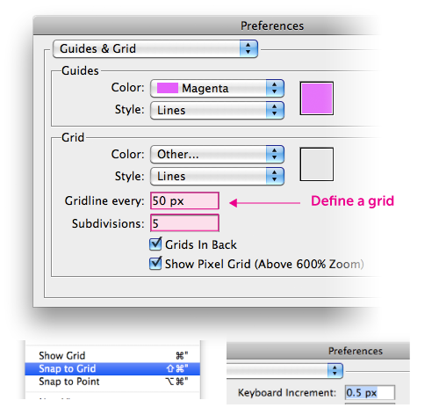

Réglez Illustrator adapté à vos besoins
Depuis que vous utilisez Illustrator pour la conception Web, quelques ajustements sont nécessaires pour garder vos conceptions optimisées pour votre flux de travail. Vous pouvez modifier la police par défaut de Myriad à la police utilisée dans votre projet actuel. Apprenez à le faire avec ce tutoriel complet sur la modification des paramètres de police par défaut dans Illustrator .
Vous pouvez également définir quelques préférences d'autres, comme les feuilles de style de texte, taille du plan de travail par défaut (950 pixels), les styles graphiques, et les symboles d'optimiser votre environnement Illustrator pour la conception Web.
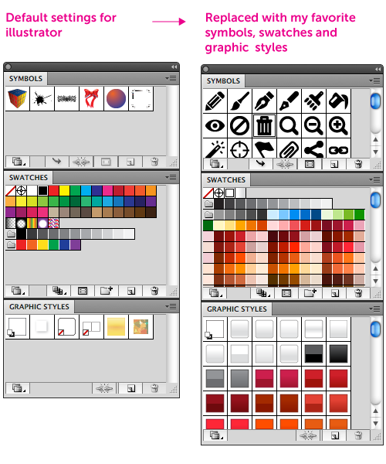

Ne partons pas de zéro: Personnalisez vos modèles
Vous n'avez pas à refaire ce processus chaque fois que vous démarrez un nouveau design. En créant et en réutilisant les modèles que vous pouvez augmenter votre efficacité sans trop d'effort. Vous pouvez créer votre propre modèle en allant dans Fichier → Enregistrer comme modèle. Configurez-le avec une largeur de plan de travail 950-pixel standard, les paramètres de votre réseau, vos préférences personnelles et vos symboles préférés et styles graphiques.

Créer un Web Design au pixel près
Un de mes bêtes noires avec les versions précédentes d'Illustrator a été «l'effet flou" présente dans certains traits ou des textes en ligne, ainsi que l'absence d'outils au pixel près. Vous pouvez éviter ces problèmes avec certains des nouveaux outils mis en place dans Illustrator CS5.

Inspecteur des propriétés
Utilisez le "Inspecteur de propriétés" pour vérifier rapidement et de modifier la position exacte et la dimension des objets jusque dans les pixels. Cela vous aidera à réduire le temps que vous passez des éléments de positionnement. En outre, en donnant des valeurs précises pour les dimensions en pixels, vous éviter l'effet de flou, car les traits seront alignés sur la grille de pixels.
D'autres outils utiles dans CS5 Illustrator sont "Aligner sur la grille de pixels" et "Aperçu en pixels" (Voir → Aperçu en pixels), ce qui contribue à éviter l'effet de flou.
Il ya deux options pour l'aligner sur la grille de pixels (seulement dans Illustrator CS5):
- Lorsque vous créez un nouveau document, cochez la case «Aligner sur la grille de pixels" option au bas de la fenêtre.
- Dans le panneau Transformation, cochez la case «Aligner sur la grille de pixels" au bas du panneau.
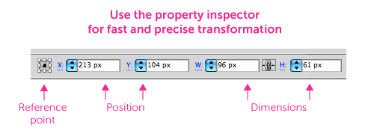

Propreté Outlines
L'article Illustrator Astuce: Comment éviter les polices floues Pixel et Formes vous montre comment éliminer l'effet flou pour les contours. Je vous suggère de le lire attentivement, mais pour ceux qui veulent sauter à droite, voici un bref résumé:
- Utilisez le plan intérieur et de l'option par défaut course, au lieu de la course Center.
- Position des éléments avec des valeurs entières, et leur donner les dimensions ensemble. Évitez les fractions (2 au lieu de 1,9, par exemple).
- Déplacez les lignes et traits par incréments de 0,5 pixel quand ils sont floues.
Aussi son tour sur le "Aligner sur la grille" ou "Snap to pixel" option dans le menu Affichage, car elle conserve les traits verrouillé au pixel près et d'éviter les flous anti-aliasing. Le "Snap to pixel" option apparaît uniquement si vous êtes en mode Aperçu en pixels: Voir → Aperçu en pixels.
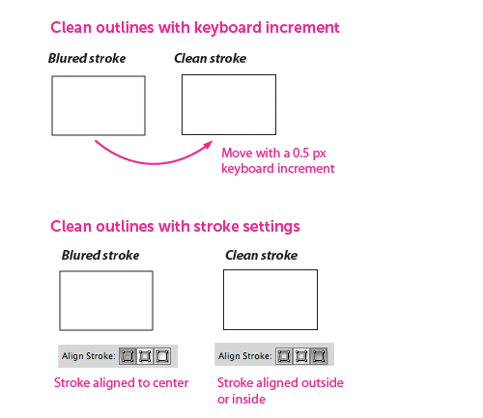
Deux derniers conseils:
- Pour positionner rapidement les lignes, définir un incrément de 0,5 pixel clavier dans les Préférences (Preferences → général). De cette façon, lorsque les lignes sont floues, vous pouvez simplement utiliser les touches fléchées du clavier pour les déplacer par incréments de 0,5 pixel jusqu'à ce que le flou disparaît.
- Si vous avez tout essayé et l'élément est encore floue, utilisez une taille de 0.999 pixels pour la course (hack avec la permission de Benjamin McDonnell).

Pourquoi ne pas Fireworks?
Fireworks est censé être la suite d'applications dédié CS Adobe pour la conception Web. Il offre des fonctions puissantes: la bibliothèque de symboles, panneau Pages (J'aimerais avoir cela dans Illustrator), précise-rendu de pixel, le vecteur et retouche d'images bitmap, dégradé dithering, etc Tous les outils que n'importe quel concepteur Web voulez dans un seul paquet .
Alors, pourquoi ne puis-je l'utiliser? Eh bien, j'ai essayé de feux d'artifice à chaque fois qu'une nouvelle version est disponible. Je préfère encore Illustrator, et voici quelques raisons:
- Tout d'abord, c'est une question de goût. Je trouve les feux d'artifice interface n'est pas aussi facile à utiliser que d'Illustrator. Feux d'artifice a été initialement développé par Macromedia (les mêmes personnes qui ont apporté Flash au monde du Web), et son regard et la sensation de conserver certains de ces racines.
- Deuxièmement, la conception modulaire n'est pas aussi bien développé dans Fireworks comme dans Illustrator. Par exemple, les feux d'artifice du panneau Symboles vous permet de prévisualiser un seul élément, ce qui rend difficile et fastidieux de trouver le symbole que vous voulez et pour parcourir les symboles dans votre bibliothèque.
- Dans les versions antérieures et CS3, j'ai vécu beaucoup de bogues et de plantages. CS4 a été beaucoup améliorée, mais reste sujette à quelques bugs. Certes, ces problèmes semblent maintenant être abordées: CS5 est l'une des versions les plus stables de feux d'artifice à ce jour, comme Michel Bozgounov explique dans " Adobe Fireworks: Il vaut la peine de commutation à CS5? Est . "Mais si vous utilisez une version antérieure, vous pouvez encore rencontrer des problèmes de plantage.
- Fireworks ne fournit pas un moyen pour formater le texte en appliquant des styles de paragraphes, qui est une grave lacune, car le design Web est dans une large mesure sur la typographie.
UPDATE (24/01/2011): Comme certains lecteurs ont pris connaissance des styles de texte dans Adobe Fireworks, ils peuvent en effet être modifiés ou créés, une nouvelle demande au niveau mondial, et bien plus encore. Vous pouvez utiliser les parties concernées dans le panneau Propriétés ou directement dans le panneau Styles. Voir les illustrations ci-dessous pour plus de détails. Un grand merci à Michel , notre expert feux d'artifice, qui a préparé ces screenshots explicative!

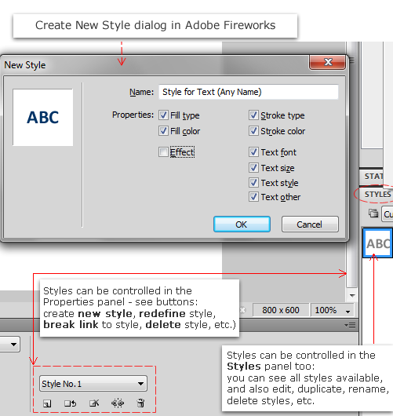

Conclusion
L'outil parfait pour la conception Web n'existe pas encore. À mon avis, peu a été fait au cours des dernières années pour répondre véritablement aux besoins des concepteurs de sites Web. Pourtant, j'ai développé une bonne relation de travail avec Illustrator. Au cours des années, j'ai eu mis au point des méthodes efficaces et astuces pour optimiser Illustrator pour la conception Web. C'est l'application que je me trouve souvent en recommandant à la conception modulaire. J'ai développé ma propre conception de l'interface utilisateur-cadre pour Illustrator, résultant en une meilleure productivité et la cohérence (via les bibliothèques Symboles et vecteur éléments d'interface graphique).
Après plus de 10 années de travail en tant que concepteur Web, je ne suis plus intéressé à produire les plus chics de design. L'expérience m'a appris à se concentrer sur la productivité et la flexibilité. Travaillez plus vite, et de livrer le travail à temps: c'est ma priorité. Et Illustrator est un bon choix pour cela. La prochaine génération de feux d'artifice peuvent finir par être plus proche de ce que je suis à la recherche d'une suite de conception Web. Jusque-là, je suis coller avec Illustrator.

Lectures complémentaires

